**Ковид никуда не ушел: вакцинируемся**

**QR-коды отменили, маски тоже уходят в прошлое. Однако ковид никуда не ушел, и прививаться от него по-прежнему необходимо.**

При неблагоприятной эпидситуации вакцинироваться (ревакцинироваться) нужно раз в полгода. При улучшении эпидситуации прививаться нужно раз в год.  
Стабильной ситуацию по заболеваемости можно считать, если новых случаев не регистрируется. Если же новые случаи заражения COVID-19 все же есть, тем, кто еще не привился, нужно вакцинироваться, а уже поставившим прививку – сделать повторную через полгода.

Но в любом случае уверенными в том, как ты перенесешь это заболевание, быть невозможно. Это зависит от иммунитета пациента и от состояния его здоровья. Основываясь на статистике, можно утверждать, что тяжелее переносят болезнь люди с диабетом, с нарушениями в эндокринной системе, со склонностью к тромбозу. Именно поэтому этим категориям людей, а также людям с рядом хронических заболеваний, прививка показана в первую очередь. Обязательным условием является консультация врача перед прививкой.

Пройти вакцинацию против COVID-19 можно в УЗ «Городокская ЦРБ», или в амбулатории по месту жительства.

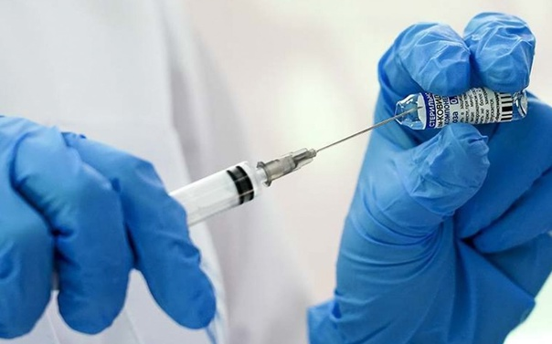За более подробной информацией можно обратиться в ГУ «Городокский райЦГЭ» по тел.: 5-19-56.